MANUAL DE SISTEMA

Requerimientos Funcionales:

Registro de usuarios: El sistema debe permitir a los usuarios registrarse con su información personal, como nombre, dirección y correo electrónico.

Búsqueda de cita: Los usuarios deben poder buscar su cita por ID o por su nombre.

Procesamiento de pagos: El sistema debe permitir a los usuarios realizar pagos en la propia clínica después de la cita.

Gestión de cita: El sistema debe permitir a los usuarios ver y realizar una cita, así como recibir notificaciones sobre el estado de la cita que agendo el usuario.

Gestión de inventario: El sistema debe mantener un registro actualizado de los pacientes que están en la base de datos, incluyendo la cantidad citas que haya disponible.

Requerimientos No Funcionales:

Rendimiento: El sistema debe ser capaz de manejar un alto volumen de usuarios y transacciones simultáneas sin experimentar retrasos significativos.

Seguridad: El sistema debe implementar medidas de seguridad robustas para proteger la información personal y financiera de los usuarios, utilizando encriptación y prácticas de seguridad estándar de la industria.

Usabilidad: La interfaz de usuario debe ser intuitiva y fácil de usar, de modo que los usuarios puedan navegar por el sitio web sin dificultad y realizar sus citas de manera rápida y sencilla.

Disponibilidad: El sistema debe estar disponible las 24 horas del día, los 7 días de la semana, con un tiempo de inactividad mínimo planificado para el mantenimiento del sistema.

Escalabilidad: El sistema debe ser capaz de adaptarse y escalar fácilmente para soportar un aumento en el número de usuarios y transacciones a medida que el negocio crece.

Interoperabilidad: El sistema debe ser compatible con diferentes navegadores web y dispositivos, como computadoras de escritorio, tabletas y teléfonos móviles, para permitir un acceso fácil y sin problemas para los usuarios.

# ASPECTO TÉCNICO DEL DESARROLLO DEL SISTEMA

En la siguiente sección se procede a realizar una descripción detallada sobre los aspectos técnicos del aplicativo, relacionado con la instalación de las herramientas necesarias para realizar modificaciones requeridas de manera ordenada.

### MODIFICACIÓN LOCAL

Si el desarrollador quiere realizar modificaciones del software de manera local, tendrá que realizar la instalación de componentes adicionales, para empezar se debe instalar Python versión 2.7.12, el cual se consigue de manera gratuita en la página [www.python.org,](http://www.python.org/) consiguiente se debe de descargar pip (Sistema de gestión de paquetes de Python) para poder instalar los requerimientos del software

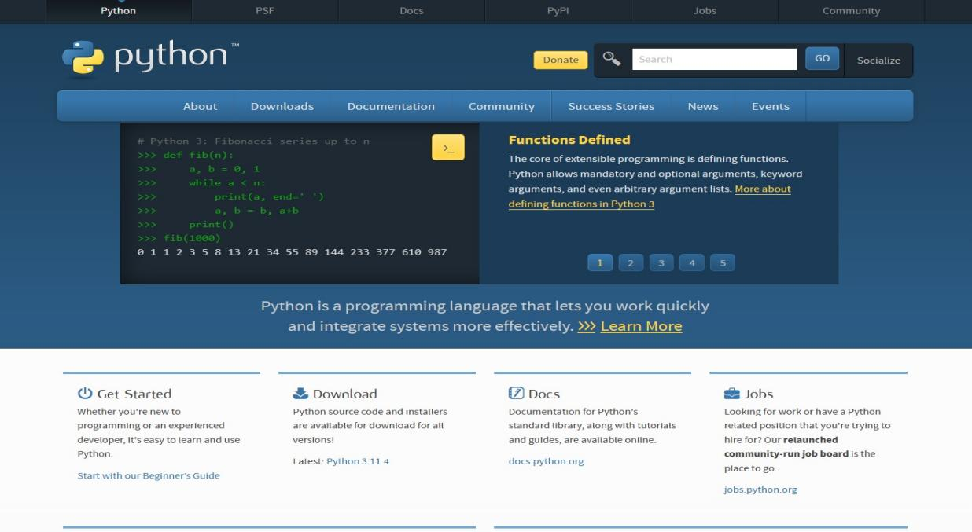

Al instalar PYTHON, procedemos a instalar el editor de texto para código Sublime Text, descargamos la última versión en la página oficial, esta descarga es con licencia gratuita.

Se continúa descargando el aplicativo GitHub para escritorio, se realiza desde la página oficial, con el fin de poder obtener el repositorio y realizarle cambios al software llevando un historial.

### Página web de descarga GitHub

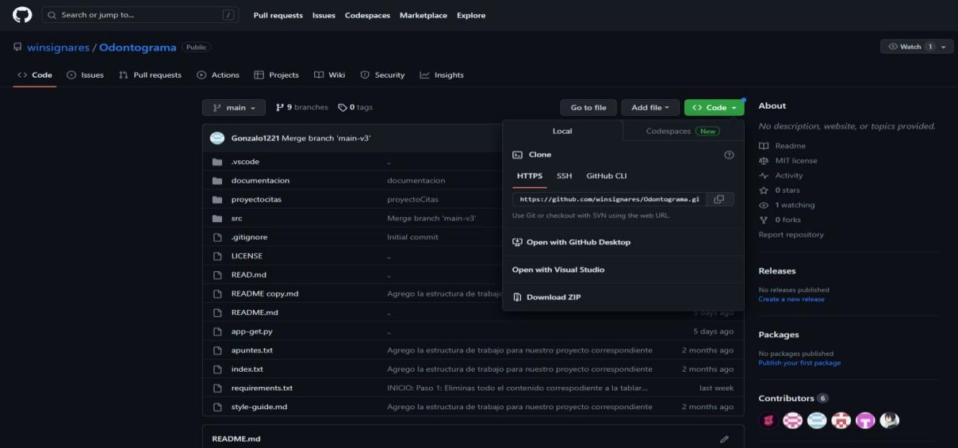

Abrir el aplicativo GitHub después de instalado, dirigirse al logo de adición y dar clic en Clone, esa función clona el repositorio en un lugar indicado por el usuario. Se valida que quede en la venta de cambios sin que haya generado error alguno.

Clonación repositorio de GitHub

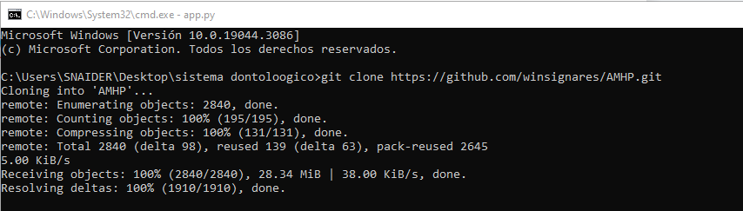

### Validación del archivo requirements.tx

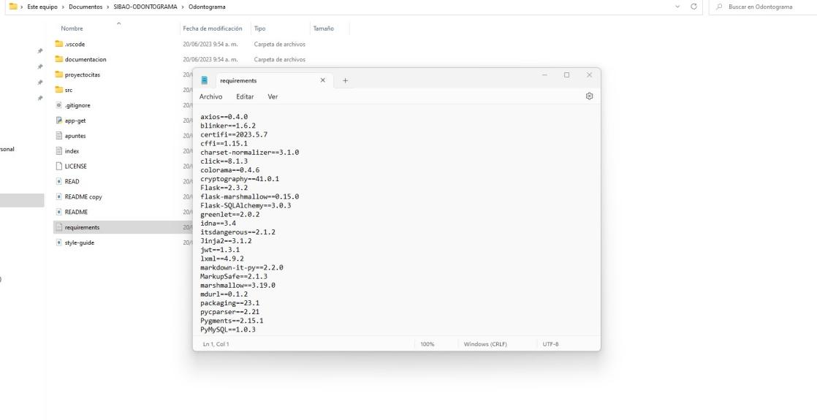

Al validar los requerimientos, procedemos a abrir el símbolo del sistema (cmd) para ejecutar el comando pip install -r requirements.txt con el fin de instalar los paquetes necesarios para poder inicializar el servidor local de FLASK.

Ejecución de comando para instalar paquetes necesarios

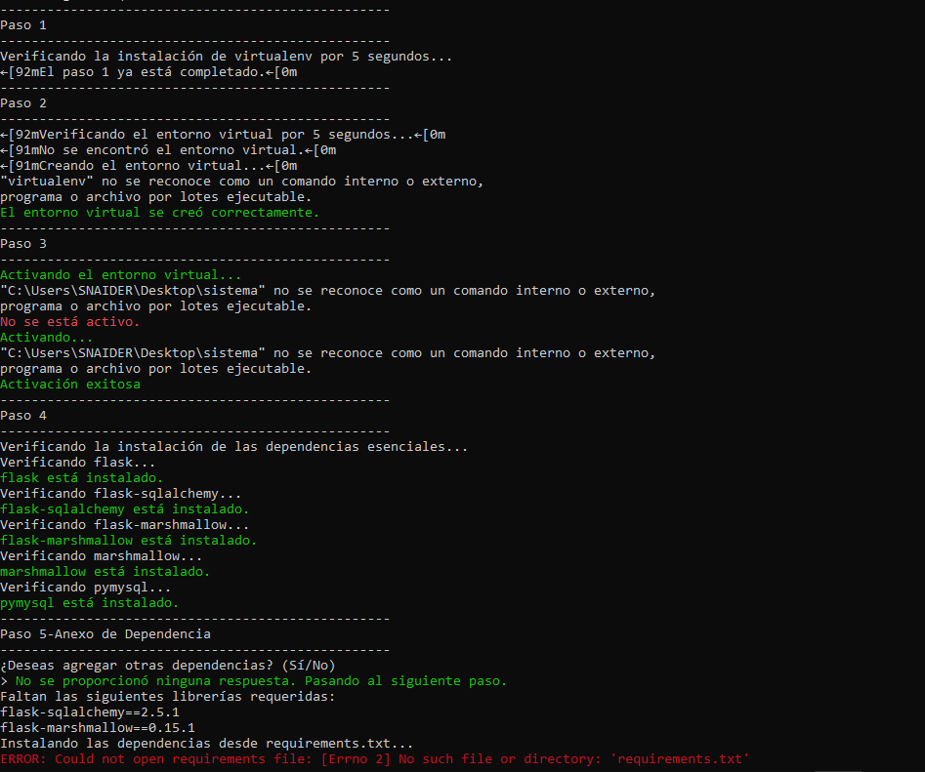

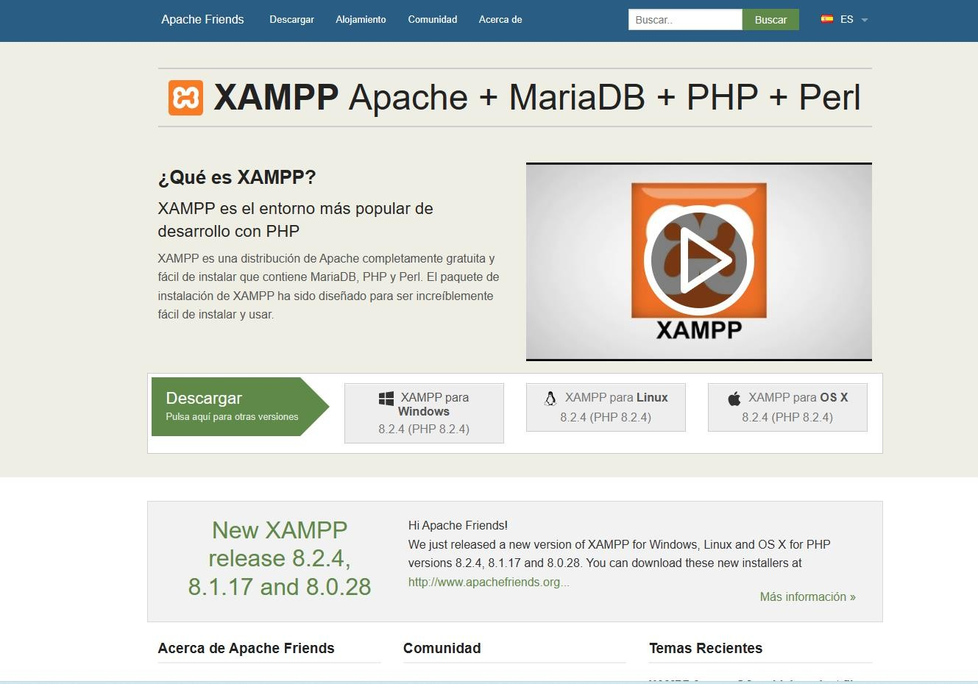Instalación de nuestro motor para Nuestra base de Datos

Recuerda que es necesario descargar todo el contenido necesario en XAMPP, marcando la opción en todo el contenido en la instalación.

Configuración y Activación en los Módulos y puertos

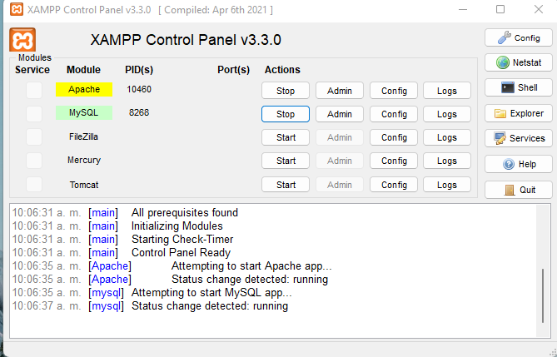

Es necesario tener los puertos iniciados para el Modelo de Apache y MySQL para administrar directamente la Base de Datos sin ningún tipo de problemas tanto internos como externos

Para entrar en la interfaz de MySQL, nos ubicamos en el modulo de MySQL y presionamos el botón de ‘Admin’

### CREA Y ADMINISTRA LA BASE DE DATOS

Para crear la Base de Datos ‘'AMHP'necesitarás ubicarte en el menú que se encuentra arriba, que esta de forma horizontal. Selecciona la Opción ‘Base de Datos’ y luego conseguirás la siguiente vista:

En el Menú Base de Datos, crear la Base de Datos para el proyecto correspondiente con el Nombre “'AMHP'” para Crear una base de datos llamada 'AMHP' en MySQL XAMPP es importante por varias razones: Organización y estructura: Una base de datos bien organizada y estructurada es esencial para almacenar y gestionar eficientemente los datos de una aplicación. Al crear una base de datos específica para un proyecto, como 'AMHP', se establece un espacio dedicado para almacenar y organizar los datos relacionados con ese proyecto en particular. Seguridad y control de acceso: Al utilizar una base de datos separada para un proyecto, se puede aplicar un control de acceso más preciso y seguro. Esto permite definir usuarios y permisos específicos para acceder y manipular los datos de 'AMHP'. Además, se pueden implementar medidas de seguridad adicionales, como encriptación y respaldo de datos, para proteger la integridad y confidencialidad de la información. Escalabilidad y mantenimiento: Al crear una base de datos independiente, se facilita la escalabilidad del proyecto. Si en el futuro se requiere ampliar o modificar el sistema, es más sencillo añadir nuevas tablas, relaciones o funcionalidades dentro de la base de datos 'AMHP'. Asimismo, al tener una base de datos separada, se simplifica el mantenimiento y la gestión, ya que los cambios y actualizaciones se realizan en un entorno específico sin afectar a otras aplicaciones o bases de datos existentes en XAMPP. Colaboración y desarrollo en equipo: Al establecer una base de datos común para el proyecto, como 'AMHP', se facilita la colaboración y el desarrollo en equipo. Los miembros del equipo pueden acceder y trabajar con la misma base de datos, lo que les permite compartir y sincronizar los cambios realizados en la estructura y los datos. Esto promueve la coherencia y evita conflictos en el desarrollo del proyecto. En resumen, crear una base de datos llamada 'AMHP' en MySQL XAMPP es importante porque proporciona una estructura organizada, seguridad, escalabilidad y facilita la colaboración en el desarrollo del proyecto. Además, permite un mantenimiento eficiente y un control de acceso más preciso a los datos relacionados con el sistema 'AMHP'. De lo contrario el Proyecto no

correrá y no se tendrá en cuenta ninguna administración en la base de datos, conflictos, errores en las consultas, problemas de conexión directamente desde la base de datos, inconsistencias en el código, problemas de seguridad y control y perdida de datos, por ende, es completamente OBLIGATORIO el uso de ello.

Una vez seguido todos los pasos anteriores, incluyendo la creación de la base de datos llamada “'AMHP'”, finalmente se puede descargar el entorno virtual.

ENTORNO VIRTUAL

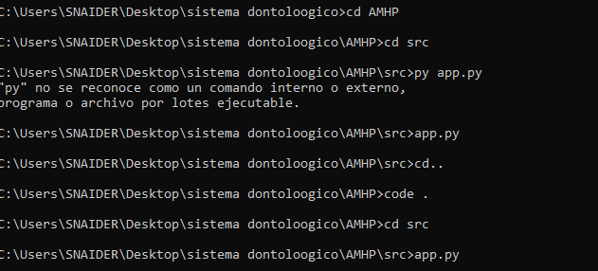

INICIALIZANDO EL SERVIDOR LOCAL

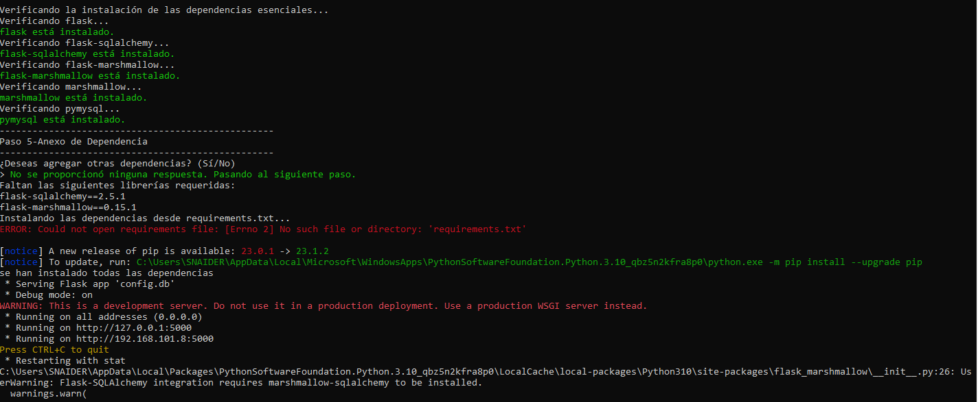

Ir a la URL hosting del servidor local que hemos creado para visualizar cada uno de las funcionalidades tanto del back-end como del front-end del proyecto ['AMHP']

# REQUERIMIENTOS DEL SOFTWARE

En esta sección se detallará los requisitos mínimos del sistema para poder ejecutar los aplicativos usados para modificar el software Odontograma ['AMHP']

### REQUISITOS MÍNIMOS

* Sistema Operativo: Windows 10 o 11
* Procesador: Intel Core i3 10th Gen o Ryzen 3 3200g

• Memoria RAM: 4GB

* Disco Duro: 1GB
* Resolución de pantalla: 1280 x 720 pixeles

• Periféricos: Teclado, ratón, Bocinas (Opcional)